2025年《信息安全工程概论》
课程项目申请书

基于区块链的乒乓球拍防伪溯源系统设计与实现

姓 名： 樊思成
学 号： 2023211544
手 机 号： 19112091000

填写说明
1. 作业报告采用A4纸撰写。除标题外，所有内容必需为宋体、小四号字、1.5倍行距。
2. 作业中各项目说明文字部分仅供参考，作业撰写完毕后，请删除所有说明文字。(本页不删除)
3. 作业模板里已经列的内容仅供参考，同学可以在此基础上增加内容或对文档结构进行微调。
4. 请先填写第一页作者信息。

目 录
摘要 3
一、 项目背景与研究意义 4
二、系统需求分析 5
三、 系统概要设计与关键技术选型 6
四、项目实施计划与经济管理评估 6
五、 预期成果 7

摘要
随着全民健身运动的深入推进和乒乓球运动的广泛普及，乒乓球拍作为核心运动装备，其市场流通量持续攀升。然而，当前乒乓球拍市场假冒伪劣产品泛滥，严重损害了品牌厂商利益、消费者权益与行业健康发展。传统防伪手段如激光防伪标签、二维码溯源等，由于依赖中心化数据库，存在数据易被篡改、伪造和信息孤岛等根本性缺陷，难以从根本上解决信任问题。
区块链技术以其去中心化、不可篡改、全程可追溯等特性，为商品防伪溯源提供了全新的技术范式。本报告以乒乓球拍为切入点，基于信息安全工程方法论，设计了一套基于百度超级链（XuperChain）的乒乓球拍防伪溯源系统。系统通过智能合约实现产品全生命周期的信息上链存证，确保从原材料采购、生产加工、仓储物流到终端零售的每一个环节数据真实可信、不可篡改、全程可追溯。
本文从项目背景与研究意义出发，分析了现实市场痛点与区块链在供应链溯源领域的发展现状；然后从信息安全工程视角，梳理了系统业务角色与功能需求，并基于机密性、完整性、可用性等安全目标进行了全面的信息安全需求分析；进而设计了系统的总体架构，阐述了Go语言与百度超级链等关键技术选型的依据；最后制定了详细的项目实施计划与经济成本评估方案。本报告为期末的完整系统实现与学业报告撰写奠定了坚实的设计基础。

一、 项目背景与研究意义
1.1 现实问题分析
乒乓球被誉为中国的"国球"，拥有极为深厚的群众基础和庞大的消费市场。据国家体育总局相关统计，中国乒乓球人口超过8000万，每年乒乓球拍及相关装备的市场规模达数十亿元人民币[16]。然而，庞大的市场背后，假冒伪劣乒乓球拍产品的泛滥已成为行业痼疾。
首先，在各大电商平台上，以"代购""高仿""工厂尾单"等名义销售的山寨乒乓球拍层出不穷。这些假冒产品外观上与正品高度相似，普通消费者难以通过肉眼分辨。部分高仿球拍甚至模仿了品牌包装、防伪标签和二维码，以正品价格销售，严重侵害了消费者权益。据中国消费者协会2024年公布的数据，体育用品类投诉中，质量问题占比达37.2%，其中涉及假冒伪劣产品虚假宣传的案例同比上升15%[9]。
其次，假冒乒乓球拍不仅造成经济损失，更存在严重的安全隐患。劣质球拍在材料、胶水、木材处理等环节偷工减料，可能含有甲醛、苯等有害物质超标，长期使用会对运动者的健康造成潜在的危害。此外，假拍在手感、弹性、重量分布等方面的不稳定性，可能会影响运动员的技术发挥，甚至增加运动损伤的风险。
再者，从产业链视角看，乒乓球拍的供应链涉及原材料供应商（木材、橡胶、碳纤维等）、生产制造商、品牌商、分销商、零售商等多个环节，链条长、参与主体多、信息不对称问题突出。传统的防伪手段主要包括以下几种：
- 激光防伪标签——通过光学效果实现视觉防伪，但标签本身可以被批量仿制或回收复用；
- 二维码溯源——消费者扫码可查看产品信息，但二维码指向的数据库是中心化的，信息可被后台篡改，且无法防止二维码被复制粘贴到假货包装上；
- 序列号查询——消费者通过官网或电话查询序列号真伪，但同样依赖中心化数据库，且无法解决序列号被回收、盗用的问题。
这些传统防伪手段的共同缺陷在于：它们都依赖于中心化的权威机构来保证数据的真实性，而一旦中心化数据库遭到攻击、内部人员徇私舞弊或数据被恶意篡改，整个防伪体系便形同虚设。
综上所述，市场呼唤一种从根本上解决数据可信问题的新型防伪溯源方案——它不应依赖任何单一中心化实体，而应通过技术手段本身来保证数据的不可篡改性和全程可追溯性。这正是区块链技术在该领域能够发挥核心价值的关键所在。
1.2 区块链技术发展及应用现状
区块链技术自2008年中本聪在比特币白皮书中首次提出以来，经历了从区块链1.0（数字货币）到区块链2.0（智能合约）再到区块链3.0（行业应用）的快速演变。其核心技术特征——分布式账本、链式数据结构、共识机制、密码学安全和智能合约——为构建去信任化的多方协作系统提供了坚实的技术基础。
近年来，区块链技术在供应链管理与商品溯源领域的应用取得了显著进展。在国际层面，IBM与沃尔玛联合开发的Food Trust区块链平台已实现从农场到货架的食品全流程溯源，将食品溯源时间从数天缩短至数秒；Everledger利用区块链技术追踪钻石的来源与流转历史，有效遏制了冲突钻石的非法贸易；LVMH集团联合微软开发的AURA区块链平台，实现了奢侈品的真伪验证与全生命周期追溯。
在国内层面，阿里巴巴的"蚂蚁链"已广泛应用于进口商品溯源、农产品产地认证等领域；京东智臻链在物流追溯和跨境商品防伪中发挥了重要作用；百度超级链（XuperChain）作为国内自主研发的开源区块链底层技术，已在北京互联网法院的"天平链"电子证据平台、版权保护、政务数据共享等多个场景成功落地。这些实践案例充分表明，区块链在供应链溯源领域的技术成熟度已具备行业推广应用的条件。
然而，目前区块链溯源应用主要集中在食品、药品、奢侈品等高价值或高安全要求的领域，在体育用品特别是乒乓球拍这类细分市场的应用尚属空白。考虑到乒乓球拍行业的特点——品牌集中度高（如红双喜、蝴蝶、斯帝卡等知名品牌）、单品价值较高（高端球拍售价可达数千元）、制假成本低但售假利润高——该领域恰好是区块链防伪溯源技术的理想应用场景。
1.3 本项目基于区块链防伪溯源的优势
区块链技术在防伪溯源领域的核心优势，可以从信息安全工程的CIA三性原则（机密性Confidentiality、完整性Integrity、可用性Availability）以及扩展属性（不可否认性Nonrepudiation、可审计性Accountability）的角度来深入分析。
在本防伪溯源的场景中，三项安全属性的优先级存在显著差异：完整性是首要安全目标——溯源数据的任何篡改都将直接摧毁系统存在的根本价值；可用性次之——消费者扫码查询的响应延迟或服务中断将严重影响用户体验；机密性的优先级相对较低——防伪溯源的核心是信息公开透明，仅部分商业敏感数据需要保护。以下按照此优先级依次展开论述：
第一，不可篡改性保障数据完整性。 区块链采用链式数据结构，每个区块包含前一个区块的哈希值，形成密码学上的强关联。任何对历史数据的篡改都会导致后续所有区块哈希值的变化，被网络中其他节点迅速发现并拒绝。这一机制从根本上保证了上链的产品溯源数据不可被事后修改，这是传统中心化数据库无法提供的安全性保证。
第二，去中心化共识消除单点信任风险。 传统防伪方案依赖单一中心化机构（如防伪公司、品牌商自建系统）来维护产品真伪数据库，存在单点故障和数据被内部人员恶意篡改的风险。区块链通过多节点分布式共识机制（如实用拜占庭容错PBFT、权益证明DPoS等），使得数据的上链需要多方共同验证，任何单一节点都无法独立决定数据的写入，从根本上消除了中心化信任风险。
第三，全程可追溯实现数据可信共享。 从原材料到成品，再到消费者手中的每一个环节，相关的关键信息（如原材料批次、生产工艺参数、质量检测报告、物流轨迹等）都被记录在区块链上，形成不可篡改的"数字护照"。消费者只需扫描产品上的唯一标识（如NFC芯片），即可查询该产品的完整"前世今生"，包括每一个流转节点的时间戳、地理位置、经手方等信息。
第四，数字身份与数字签名保证来源真实性。 区块链系统中的每个参与节点均拥有唯一的公私钥对，对产品信息的每次上链操作都需要通过数字签名进行身份认证，确保数据的来源真实可信且行为不可否认。这有效防止了恶意节点冒充合法厂商进行虚假上链。
基于以上分析，本项目的研究具有重要的理论意义和现实价值：在理论层面，本项目将信息安全工程方法论与区块链技术相结合，探索CIA安全模型在商品防伪溯源场景中的系统化应用路径，为同类系统的安全需求分析提供参考框架；在实践层面，本项目以乒乓球拍为具体载体，设计并实现一套完整的区块链防伪溯源原型系统，既填补了区块链技术在体育用品细分领域的应用空白，又为期末完整系统的开发实现提供了详细的设计蓝图和技术方案。

二、系统需求分析
2.1 业务角色与功能需求
本系统涉及的业务角色及其功能需求如下：
（1）原材料供应商： 作为产品溯源链的源头，木材、橡胶、碳纤维等原材料供应商负责将原材料的批次号、产地、供应商资质、质量检验报告哈希值等关键信息写入区块链。原材料信息的可信上链是整个溯源链条的基础——若源头数据造假，后续环节的所有溯源记录都将失去意义。
（2）生产制造商： 在接收原材料后，制造商负责为每一件乒乓球拍生成唯一的产品标识（如基于NFC芯片的唯一ID或链上生成的数字身份），并在生产环节将产品的基本信息（品牌、型号、生产批次、生产日期、原材料批次关联、质检报告哈希值等）写入区块链。同时，制造商通过数字签名对其上链信息的真实性和完整性进行背书。
（3）物流仓储商： 在产品从工厂到各级仓库、再到零售终端的运输过程中，物流商负责在关键物流节点（出库、中转、签收等）将位置、时间、温度/湿度（如需）、经手人等信息写入区块链，确保物流轨迹全程可追溯。
（4）经销商/零售商： 在产品到达销售终端后，经销商负责记录入库信息和销售状态变更（如在架销售、已售出等），这一环节的数据可以有效防止"窜货"行为，即区域经销商跨区域低价倾销对品牌价格体系的破坏。
（5）终端消费者： 消费者是系统最重要的使用者和受益者。消费者通过手机APP或小程序扫描产品上的NFC标签，即可方便快捷地查询该球拍的完整溯源信息，包括是否为官方正品、当前溯源状态、完整流转历史等。系统为消费者提供直观的真伪验证结果和详尽的溯源报告，降低消费者的鉴别门槛。
（6）监管机构/品牌方： 体育用品质量监管部门或品牌方授权管理员可对系统中的产品数据进行统计分析、异常检测和审计审查，及时发现可疑的溯源记录（如同一ID对应多件产品、非授权节点的上链行为等），并据此开展针对性的市场执法或品牌维权行动。
（7）区块链网络维护节点： 负责维护区块链网络的正常运行，包括参与共识机制、存储完整的账本数据、验证交易的合法性等。在联盟链架构下，各参与方（品牌商、物流商、监管方等）均可作为网络节点，共同维护区块链网络的去中心化运行。
2.2 信息安全需求分析
本节从信息安全工程视角，对系统面临的安全威胁与需求进行系统化分析。首先采用微软STRIDE威胁建模方法识别六类威胁：
威胁类型 | 本系统具体表现 | 后果
S 身份伪造 | 恶意节点冒充品牌商上链假货信息 | 假货被认定为真品
T 数据篡改 | 历史溯源记录被修改；NFC标签被克隆 | 溯源数据失信
R 行为否认 | 物流商否认曾确认收货 | 责任无法追溯
I 信息泄露 | 竞争者获取供应链数据；消费者查询行为被追踪 | 商业机密与隐私泄露
D 拒绝服务 | DDoS攻击共识节点；恶意查询耗尽API资源 | 扫码验证服务中断
E 权限提升 | 经销商越权调用品牌商管理方法 | 合约逻辑被操控

针对上述威胁，系统需满足以下安全需求：
（1）数据完整性——溯源数据写入区块链后不可篡改，上链前由智能合约校验数据格式，防止"垃圾进，垃圾出"。
（2）机密性——公开溯源信息向消费者开放，敏感商业数据加密上链，授权方持解密密钥访问。
（3）可用性——扫码查询响应≤2秒，区块链网络容忍不超过f个节点故障（N≥3f+1）。（4）身份认证与访问控制——基于PKI数字证书进行身份认证，智能合约权限策略限定各角色操作范围。
（5）不可否认性——每次上链操作附带数字签名，为质量纠纷提供密码学证据。
（6）隐私保护——遵循《个人信息保护法》最小必要原则，消费者查询记录脱敏处理，不将身份信息与产品查询直接关联上链。

可量化的安全验收指标：
安全属性 | 指标 | 阈值 | 验证方法
完整性 | 链上数据篡改成功率 | 0% | 篡改测试
完整性 | 上链前数据格式合规率 | 100% | 合约单元测试
可用性 | 扫码查询响应时间(P99) | ≤2秒 | 1000并发压力测试
可用性 | 共识节点容错数量 | ≥f个 | 故障注入测试
身份认证 | 未授权上链操作成功率 | 0% | 权限越权测试
不可否认性 | 上链操作签名的覆盖率 | 100% | 合约代码审计

系统安全假设：
（1）PBFT共识机制正常，恶意节点数f < N/3；
（2）SM2/SM3密码学假设成立；
（3）NTAG 424 DNA的SUN认证机制不可伪造；
（4）各参与方私钥妥善保管；
（5）智能合约经充分审计无逻辑漏洞；
6）NFC标签物理绑定不被破坏。以上假设在系统安全测试阶段逐一验证。

三、 系统概要设计与关键技术选型
3.1 系统整体架构设计
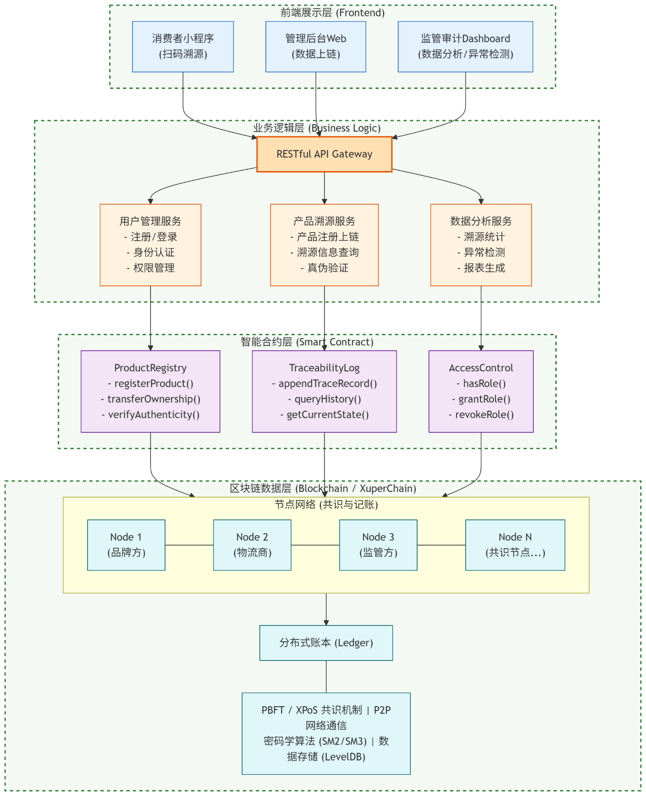
各层功能详细说明如下：

（1）前端展示层： 面向不同用户角色提供差异化的交互界面。消费者端以微信小程序为载体，提供NFC扫码溯源、真伪验证结果展示、产品溯源报告查看等功能；管理后台以Web应用形式为厂家、物流商等业务方提供数据上链操作界面；监管审计Dashboard为品牌方和监管部门提供数据统计分析和异常行为预警功能。

（2）业务逻辑层： 作为前端与区块链之间的桥梁，采用Go语言开发RESTful API服务。该层负责处理用户认证与授权（JWT Token机制）、业务数据校验与格式化、区块链交易构建与提交、查询结果缓存优化（Redis）等核心逻辑。通过业务逻辑层的抽象封装，前端无需直接与区块链底层交互，降低了开发复杂度。

（3）智能合约层： 部署在百度超级链上的智能合约代码（采用Go语言编写），是系统的核心信任引擎。合约定义了产品注册、溯源信息追加、所有权转移、真伪验证等核心业务规则，并通过严格的访问控制策略保证只有授权角色才能执行特定操作。智能合约一经部署，其执行逻辑对所有节点公开透明，确保规则不可被单方变更。

（4）区块链数据层： 采用百度超级链作为底层区块链基础设施。该层提供了分布式账本存储、P2P网络通信、共识机制（PBFT/XPoS）、密码学算法支持（国密SM2/SM3）等核心能力。联盟链的准入机制保证了参与节点的可信性，同时多节点共识保证了数据的安全性和可用性。

区块链网络核心参数设计：
参数 | 设计值 | 依据
共识算法 | PBFT（实用拜占庭容错） | 联盟链场景节点数有限，PBFT提供确定性的交易最终确认，无分叉风险
初始共识节点数（N） | 7 | 品牌方×2 + 物流商×2 + 监管方×1 + 行业协会×1 + 技术运维方×1
拜占庭容错上限（f） | 2 | N=7时，容忍不超过2个恶意节点（$N \ge 3f+1$）
出块时间 | 3秒 | 平衡交易确认延迟与网络通信开销
区块大小上限 | 2MB | 适配溯源数据（JSON格式的产品信息与流转记录）的平均大小
交易Gas策略 | 零Gas（联盟链模式） | 联盟链节点由参与方共同维护，无需Gas激励，降低业务操作成本
密码算法 | SM2（签名）+ SM3（哈希） | 符合国密合规要求
状态数据库 | LevelDB | XuperChain原生支持，满足键值查询性能需求
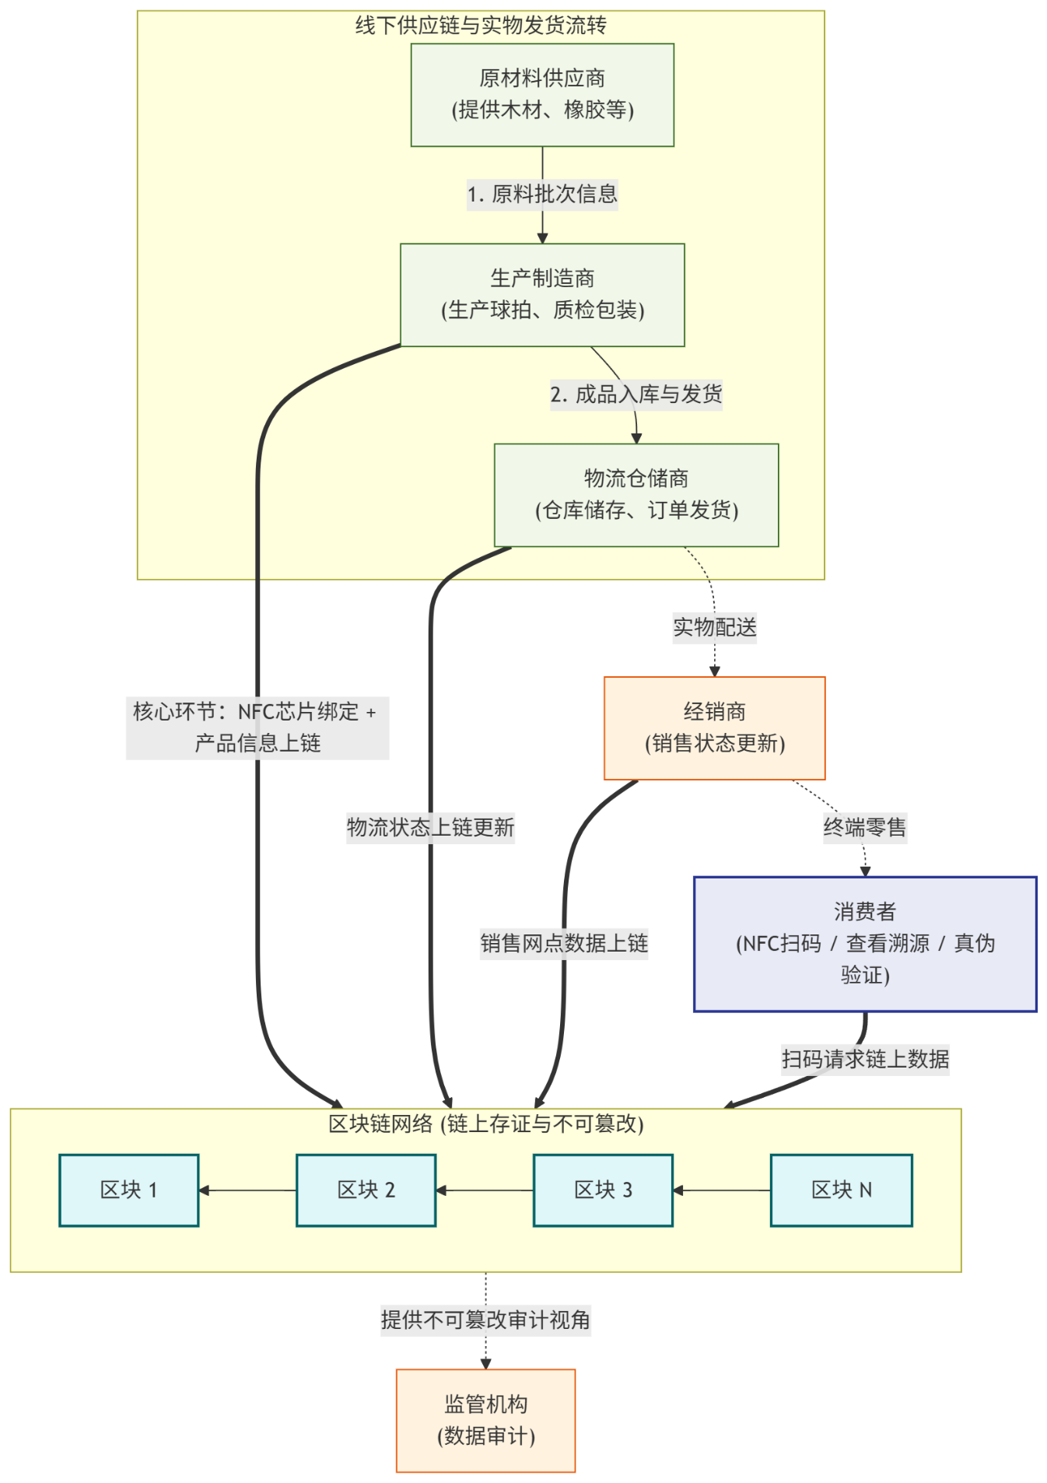
产品溯源业务流程图
3.2 关键技术选型
（1）Go语言（Golang）
本系统选择Go语言作为后台业务服务和智能合约的开发语言，主要基于以下理由
- Go语言具备高效的并发处理能力，其内建的goroutine和channel机制可以轻量级地处理高并发的溯源查询请求，满足消费者端毫秒级响应的性能需求；
- Go语言编译为本地机器码，执行效率高、内存占用低，非常适合部署在区块链节点这类对资源效率有较高要求的场景中；
- 百度超级链原生支持Go语言编写智能合约，开发者可以直接使用Go语言编写和部署链码，无需学习新的合约语言（如以太坊的Solidity），大大降低了开发门槛和技术栈的一致性维护成本；
- Go语言拥有优秀的密码学标准库支持（如crypto/sha256、crypto/ecdsa等），并且有丰富的第三方库支持国密算法（SM2/SM3/SM4），能够满足信息安全工程对密码学合规的要求；
- Go语言静态类型、编译时错误检查等特性有助于减少运行时错误，契合信息安全工程对系统健壮性的高标准要求。
（2）百度超级链（XuperChain）
百度超级链是百度自主研发的开源区块链底层技术平台，具备以下核心特点和选型优势：
- 高性能共识机制： 百度超级链支持多种共识算法（包括PBFT实用拜占庭容错、DPoS委托权益证明、XPoS等），其中XPoS共识机制在保证去中心化安全性的前提下，实现了较高的交易吞吐量（TPS），满足商品溯源场景中大规模并发上链的性能需求；
- 智能合约支持： 百度超级链提供了完善的智能合约开发框架，支持Go和C++两种语言编写合约，合约可进行独立部署、升级和权限管理，为本系统实现灵活的产品注册和溯源记录逻辑提供了强大的技术支撑；
- 国密算法支持： 百度超级链全面集成了国密标准算法（SM2椭圆曲线公钥密码算法、SM3密码杂凑算法、SM4分组密码算法），满足国内信息安全法规对密码算法的合规性要求，这对于商用溯源系统而言至关重要；
- 联盟链架构： 百度超级链支持联盟链部署模式，通过准入机制控制参与节点的身份，在去中心化和可控性之间取得了良好平衡，适合由品牌商、物流商、监管机构等多方组成的企业级溯源联盟；
- 成熟的开源生态： 百度超级链已在多个行业项目（如司法存证、政务数据、供应链金融）中落地验证，拥有完善的开发者文档、SDK和社区支持，可以有效降低项目的技术风险和开发成本。
（3）NFC近场通信技术
在物理防伪标识方面，本系统选择NFC（Near Field Communication）技术作为产品与数字身份之间的桥梁。每件乒乓球拍在出厂时嵌入或粘贴一枚NFC标签（NXP NTAG 424 DNA系列），该芯片具备以下安全特性：
- SUN（Secure Unique NFC）消息认证： 每次NFC读取时，芯片使用片上AES128密钥生成唯一的动态认证码，该认证码随每次读取而变化，无法被重放或提前计算；
- CMAC计数器机制： 芯片内部维护一个单调递增的计数器，每次认证均产生不同的密码学消息认证码，有效防御标签克隆和重放攻击；
- 硬件级UID保护： 芯片UID由NXP在制造时烧录且不可更改，配合SUN机制实现"芯片不可克隆"的安全保证；
- 与二维码方案的对比优势： 传统二维码可被简单拍照复制到假货包装上，而NTAG 424 DNA的每次扫码均产生不可预测的动态认证码，服务器端可验证该认证码是否由合法的物理芯片实时生成，从根本上杜绝了标签复制攻击。

消费者使用支持NFC功能的智能手机靠近标签，即可自动读取标签内的加密信息（包含产品链上唯一标识符与SUN认证码），后台服务验证认证码的合法性后，通过区块链查询该产品的完整溯源链并返回真伪验证结果。整个操作过程无需消费者安装专业App，NFC触碰即可自动触发，操作简便、体验流畅。
需要指出的是，NFC技术的安全上限在于"芯片不可克隆"而非"标签不可物理转移"——攻击者理论上可将正品标签从球拍上剥离并粘贴至假冒产品。这一物理安全边界需要在系统设计中被正视：通过将NFC标签嵌入球拍手柄的不可拆解结构中（如一体成型封装），以及加入破坏即失效的物理设计，可最大程度提高物理转移的攻击成本。

（4）IPFS分布式文件存储（可选）
对于质检报告图片、产品高清照片等大文件数据，直接存储在区块链上成本高昂且效率低下。本系统可选地引入IPFS（星际文件系统）作为链下存储方案，将大文件的IPFS哈希地址存储在区块链上，而实际文件内容通过IPFS网络分布式存储。这样既保证了文件内容的完整性（通过内容寻址的哈希校验），又有效控制了区块链的存储开销，实现了链上索引、链下存储的高效混合架构。
（5）前端技术栈
- 消费者端：uniapp框架 —— 采用uniapp（基于Vue 3）开发跨平台应用，一套代码同时编译为微信小程序和H5移动网页，降低开发与维护成本；集成微信NFC接口实现NFC标签读取功能；
- 管理后台：React + Ant Design Pro —— 面向厂家和物流商的Web后台采用React 18 + Ant Design Pro组件库，提供数据上链表单、产品管理、溯源查询等管理功能；使用UmiJS作为前端脚手架；
- 监管Dashboard：ECharts + React —— 基于ECharts实现数据可视化大屏，展示溯源数据统计、异常检测告警、节点健康状态等实时监控面板。
（6）链下数据库选型
区块链仅存储不可篡改的溯源核心数据，链下业务逻辑层需额外的持久化数据库支撑用户管理、会话管理、查询缓存、操作日志等非链上功能：
存储需求 | 技术选型 | 说明
业务数据库 | PostgreSQL 15 | 存储用户账户、角色权限、操作日志；支持JSONB类型方便存储半结构化溯源数据
查询缓存 | Redis 7 | 缓存高频查询的热点产品溯源数据，降低区块链查询延迟
文件存储 | MinIO | 替代IPFS的备选方案，存储质检报告图片等大文件，兼容S3 API

（7）密钥管理与身份认证方案
参与方的私钥安全是整个系统信任模型的基石。本系统采用分层密钥管理策略，原型阶段以软件方案为主，同时在架构上预留向硬件方案升级的接口：
- 品牌商/制造商： 原型阶段使用百度超级链SDK生成SM2密钥对，私钥以SM4加密后存储在PostgreSQL的独立加密表中，密钥加密密钥（KEK）通过环境变量注入，不与源码一同提交至Git仓库；商用阶段可升级为硬件安全模块（HSM），仅需替换密钥存储层的实现，业务逻辑不受影响；
- 物流商/经销商： 同样采用SM4加密存储私钥，签名操作需通过Web后台登录认证（JWT + bcrypt哈希密码）后方可触发，形成"先认证、后签名"的双因子保障；
- 监管机构： 持有审计专用密钥，仅具有查询权限，不参与交易签名——在智能合约层面即通过AccessControl合约的只读角色（auditor_role）强制执行；
- 消费者： 无需持有区块链账户——消费者的真伪验证请求由系统后台服务代理完成，消费者与区块链网络之间无直接的密钥关系，降低终端用户的参与门槛和安全风险。
（8）智能合约升级策略
智能合约代码一经部署即不可篡改，但业务规则可能随行业发展而演进。本系统采用代理合约模式（Proxy Contract Pattern）实现合约的可升级性：
- 业务逻辑部署在逻辑合约（Logic Contract）中，客户端始终与代理合约（Proxy Contract）交互；
- 代理合约通过委托调用（delegatecall）将请求转发至逻辑合约；
- 当需要升级时，部署新的逻辑合约并将代理合约的逻辑合约地址指针更新为新地址；
- 升级操作通过多签机制控制——需获得≥2/3的联盟节点管理员签名方可执行，防止单方恶意升级；
- 旧版本逻辑合约保留在链上以确保历史数据的完全可追溯性，仅新交易路由至新合约。
（9）容器化与持续集成方案
- 容器化： 所有服务组件（7个XuperChain共识节点、Go API服务、PostgreSQL、Redis、前端Nginx）均通过Docker Compose编排在本地单机运行，每个区块链节点以独立容器形式隔离，模拟真实的分布式网络拓扑；Docker Compose配置文件确保环境可一键复现，彻底消除"在我机器上能跑"的环境不一致问题；
- 持续集成（CI）： 使用GitHub Actions（对公开仓库完全免费）实现代码提交自动触发流程——Go代码静态分析（golangcilint）→ 单元测试（go test）→ 合约安全分析 → Docker镜像构建验证；
- 部署策略： 开发与测试阶段完全在本地Docker Compose环境中完成，不产生云服务费用；期末课堂演示时，若需手机扫码访问，可通过Cloudflare Tunnel（免费）将本地服务安全暴露至公网，或将核心服务部署至阿里云学生免费ECS实例（2核2G即可运行API服务+前端静态页面，无需部署7个区块链节点于云端——演示时本地节点运行、云端仅做API转发）。
四、项目实施计划与经济管理评估
(撰写提示：本部分要求体现信息安全领域工程管理原理与经济决策方法。建议篇幅 800字，约1页)
4.1 实施进度安排
本项目遵循信息系统安全工程（ISSE）的生命周期管理原则，并借鉴敏捷开发（Scrum）的迭代理念，将实施过程划分为需求分析、详细设计、编码实现、系统测试和文档撰写五个阶段。每个阶段结束时设置质量评审关卡（QA Gate），未通过评审不得进入下一阶段。各阶段的具体任务、时间节点和里程碑如下表所示（项目周期：10周）：
这是为您整理并排版好的表格：
阶段 | 任务内容 | 时间 | 主要工作 | 交付物
阶段一 | 需求分析与系统设计 | 第1-2周 | 完成文献调研、市场分析；梳理业务角色与安全需求；撰写需求规格说明书；设计系统总体架构与数据库模型 | 需求规格说明书V1.0、系统架构设计图
阶段二 | 区块链环境搭建与智能合约开发 | 第3-4周 | 部署百度超级链测试网络；搭建开发环境；编写产品注册、溯源记录、权限控制等智能合约；完成合约单元测试 | 智能合约代码、合约单元测试报告
阶段三 | 业务逻辑层与前端开发 | 第5-7周 | 开发Go语言RESTful API服务；实现用户认证与JWT鉴权；开发消费者小程序前端界面和管理后台Web页面；完成前后端联调 | API接口文档、前后端Beta版本
阶段四 | 系统集成测试与安全审计 | 第8-9周 | 执行全链路功能测试（产品上链->物流流转->消费者验证）；开展安全测试（数据篡改尝试、权限越权测试、NFC标签抗克隆测试等）；性能测试与优化 | 测试报告、安全审计报告
阶段五 | 文档撰写与成果提交 | 第10周 | 整理系统设计文档与开发总结；编写用户操作手册；制作项目演示PPT；完成期末学业报告（参照本科毕业论文格式要求） | 期末学业报告、系统源码、演示PPT、操作手册
表2：各阶段QA质量评审关卡：
阶段 | 评审关卡（QA Gate） | 通过标准
阶段一 | 需求评审 | 需求规格说明书经指导教师审核通过；所有业务角色达成共识
阶段二 | 合约评审 | 所有智能合约方法通过单元测试，覆盖率≥85%；合约代码通过静态安全分析
阶段三 | 集成评审 | 前后端联调通过，API文档（OpenAPI 3.0规范）与代码实现一致
阶段四 | 安全评审 | 所有STRIDE威胁对应的安全测试用例通过；性能指标满足2.2.3节的可量化指标
阶段五 | 终审 | 期末报告符合本科毕业论文格式规范；演示流程完整无阻断；源代码可复现部署

4.2 经济与管理因素分析
从信息安全工程的经济评估视角出发，本系统的成本与收益分析如下：
4.2.1开发与部署成本
本项目定位为课程原型系统，严格区分开发验证与生产运营两个阶段的成本结构。开发阶段秉持"零成本优先"原则，充分利用开源生态和本地环境：

这是为您将成本预算表转换为分列格式的排版：
成本预算明细
- 区块链节点环境
  - 金额：0元
  - 明细：Docker Compose本地模拟7节点XuperChain网络（开发期全免费），无需租用云服务器；期末演示阶段可申请阿里云/腾讯云学生免费额度（通常含300元体验金）部署单台验证环境，或使用Cloudflare Tunnel将本地服务安全暴露至公网供课堂扫码演示。
- NFC标签与读写设备
  - 金额：约200元
  - 明细：开发调试用：NTAG 215标签×20片（约20元）；期末演示用：NTAG 424 DNA标签×10片（约30元）；ACR122U USB NFC读写器×1台（约150元，可复用）。
- 软件工具与开发环境
  - 金额：0元
  - 明细：GoLand IDE（JetBrains教育版免费）、VS Code（免费）、Docker Desktop（免费）、GitHub（免费托管源码+CICD）、百度超级链开源版（免费）、OpenAPI 3.0文档工具（免费）。
- 域名与SSL证书
  - 金额：0元
  - 明细：使用Cloudflare Tunnel免费提供HTTPS公网隧道（含SSL终端），或GitHub Student Developer Pack提供的免费域名；课堂演示场景也可直接使用IP+端口访问。
- 应急预算
  - 金额：约40元
  - 明细：上述硬件成本的20%，应对NFC标签损耗等。
总计金额：约240元
综上，本项目开发与测试阶段的直接经济成本约为**240元**（仅含NFC硬件的一次性采购），核心区块链网络、开发工具和部署环境均依托开源生态免费实现。这一成本结构充分体现了区块链联盟链技术方案在原型验证阶段的低门槛优势——无需昂贵的公链Gas费用，也无需商业云服务订阅。
4.2.2运维与运营成本（原型阶段后）
本课程项目以原型验证为目标，不考虑持续性生产运营。以下为系统若将来推向实际商用后的预估运营成本，供后续研究参考：
- 轻量云服务器（2核4G，用于API服务和前端托管）：约100元/月
- 区块链共识节点云资源（若不用Docker混合部署）：可依托品牌方和物流商自有服务器，边际成本趋近于零
- NFC标签持续采购（NTAG 424 DNA量产价约1.0-1.5元/片）：按年销10万片计，约1.0-1.5万元/年
- 区块链网络Gas费用：联盟链零Gas策略，0元
- 技术维护（可兼职）：约2,000-3,000元/月
初步估算，商用化后系统月度运营成本在3,000-5,000元区间，显著低于传统中心化防伪系统的数据库运维和许可证费用。运营成本的主要驱动力来自NFC标签采购量，其单价随规模增大而快速递减。
4.2.3 预期经济效益
以下为初步估算（标注为"初步估计"以反映当前阶段的不确定性），实际经济效益需在系统投用后的生产环境中持续跟踪验证：
- 减少假冒产品造成的品牌损失。 以某中高端乒乓球拍品牌年销售额5,000万元计，假设假货造成5%的品牌价值损失（约250万元/年，系基于行业通用估计的初步假设），通过防伪溯源系统有望将该损失降低约60%（此为乐观估计，实际效果取决于市场覆盖率和消费者扫码习惯），即约每年减少150万元的经济损失；
- 提升消费者信心和品牌美誉度， 带来额外的销售增长（效果量化需系统上线后通过A/B对照实验验证）；
- 通过溯源数据积累，为品牌方提供精准的市场洞察（如区域消费偏好、渠道效率分析等），辅助经营决策，创造潜在的数据资产价值。
4.2.4 社会效益
本系统不仅具有商业价值，更承载着推动行业规范化发展、保护消费者合法权益、促进体育用品市场健康有序发展的重要社会职责。通过技术手段构建透明可信的市场环境，是信息安全工作服务社会公共利益的具体体现。

五、 预期成果
本项目期末阶段预期提交以下具体成果物：
1.《基于区块链的乒乓球拍防伪溯源系统》完整学业报告（期末论文）：参照本科毕业论文格式要求撰写，内容涵盖项目背景、需求分析、系统设计、技术实现、测试评估与总结展望等完整章节，字数不少于8,000字。
2.基于Go语言和百度超级链实现的乒乓球拍防伪溯源原型系统完整源代码：包括：
- 智能合约代码（产品注册合约、溯源记录合约、权限控制合约）
- Go语言编写的RESTful API业务服务代码
- 消费者端微信小程序前端代码（或移动Web页面）
- 管理后台Web端代码
- 所有源代码在GitHub仓库中开源托管，附有完整的README和部署文档
3.智能合约单元测试报告和系统安全测试报告：验证各项安全需求的满足情况，包括数据完整性验证、权限越权测试、防篡改测试、性能压力测试

